데이터융복합∙소비자리서치 전문 연구기관
컨슈머인사이트 보도자료
기관 | 컨슈머인사이트 |  | 이메일 | kimmh@consumerinsight.kr
문의 | 김민화 연구위원 |  | 연락처 | 02) 6004-7643
배포일 | 2023년 5월 24일(수) 배포 |  | 매수 | 총 4매

해외여행 ‘노 재팬’은 옛일…‘노 차이나’는 현실
컨슈머인사이트, TCI로 본 코로나 전후 해외여행지 관심도
- 4분의1 토막 났던 일본, 코로나 이전의 1.3배 달해
- 미국∙캐나다, 남태평양, 동남아는 이전 수준 회복
- 중국, 홍콩 시위 탄압으로 급락 후 코로나로 바닥권
- 홍콩∙마카오 등 중국 입김 세진 지역도 회복 더뎌
- 해외여행 전반 회복 추세지만 지역별 차이 심해져
○ 여행심리에서 '노 재팬'이 사라지고 '노 차이나'가 등장했다. 일본 여행 관심도가 ‘일본상품 불매 운동(노 재팬)’ 이전인 2019년 1분기 대비 30% 상승한 반면 중국은 3분의1 수준으로 떨어진 후 헤어나지 못하고 있다. 올해 들어 전반적인 해외여행 관심도가 코로나 이전 수준으로 회복하고 있으나 지역별 차이가 두드러진 모습이다.
○ 데이터융복합·소비자리서치 전문기관 컨슈머인사이트의 ‘주례 여행행태 및 계획조사’(매주 500명, 연간 2만6000명)에서 여행 소비자를 대상으로 해외 여행지별 관심도(5점 척도 중 '관심이 매우(5점)+약간(4점) 커졌다' 비율)를 묻고 최근 4년여 간의 추이를 비교했다.
□ 해당 데이터는 한국지능정보사회진흥원(NIA)의 빅데이터센터구축사업을 통해, 한국문화정보원 문화빅데이터플랫폼 마켓C www.bigdata-culture.kr에서 공개되고 있다.
□ 코로나 전후 급격한 추이 변화를 비교하기 위해 컨슈머인사이트가 개발한 '코로나여행지수(TCI; Travel Corona Index)'를 적용했다. TCI는 코로나 발생 전인 2019년과 현재의 차이를 수치화한 것으로 이 기간의 변화 정도를 직관적으로 보여준다. 지수 100을 기준으로 숫자가 클수록 증가, 작을수록 감소했음을 뜻한다.
□ 여행지는 세계 각지를 10개 권역(△일본 △중국 △홍콩∙마카오 △동남아시아 △중동∙서남아시아 △미국·캐나다 △남미·중남미 △유럽(서·북유럽, 동유럽, 남유럽) △남태평양(호주, 뉴질랜드, 괌, 사이판 등) △아프리카)로 나눠 비교했다.

■ 관심도 높은 지역은 남태평양, 유럽, 미국∙캐나다 순
○ 올해 1분기 조사에서 해외여행 권역별 관심도는 남태평양이 51%로 가장 높았다. ‘그곳에 가보고 싶다는 생각’이 예전에 비해 '매우+약간 커졌다'고 응답한 비율이 2명 중 1명꼴인 셈이다. 그 다음은 유럽(45%), 미국∙캐나다(43%), 동남아시아(40%), 일본(40%) 순으로 대부분 코로나 발생 전인 2019년 1분기 수준을 회복했다. 특히 일본은 2019년 1분기(31%) 대비 증가폭(+9%p)에서 다른 지역을 압도했다. 반면 홍콩∙마카오(22%)는 3분의2 수준 회복에 그쳤고, 중국(6%)은 3분의1 수준에서 반등의 기미가 없었다[그림].

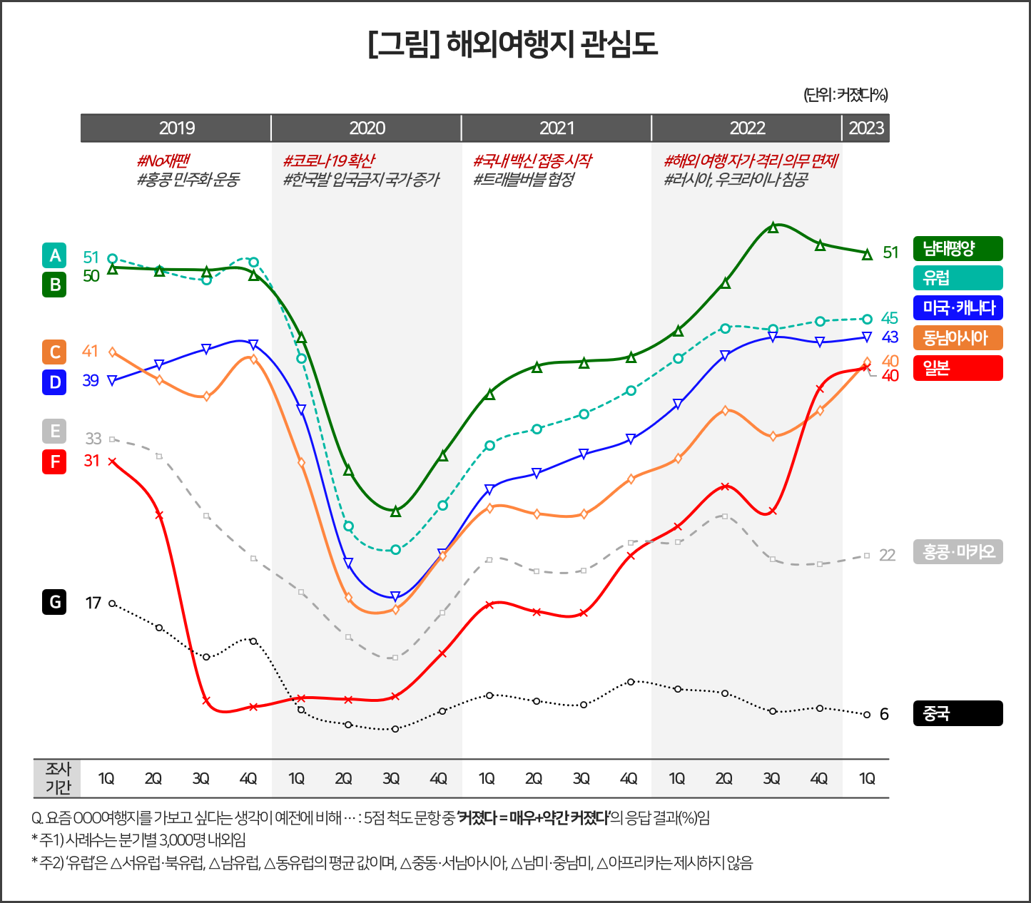

■ 중동∙서남아, 아프리카, 남미∙중남미도 회복 더뎌
○ 여행코로나지수(TCI)를 적용하면 코로나 전인 2019년 1분기와 올해 1분기 변화 수준을 좀 더 구체적으로 파악할 수 있다.
○ 여행지 관심도 TCI는 일본이 130으로 가장 컸다. 이는 일본 여행 관심도가 코로나 전 31%에서 코로나 후 40%로 높아져 1.3배(+30%)가 됐음을 뜻한다. 같은 기간 미국∙캐나다(111), 남태평양(103), 동남아(98), 유럽(88)의 TCI와 비교하면 일본의 관심도 상승 폭은 독보적이다[표].

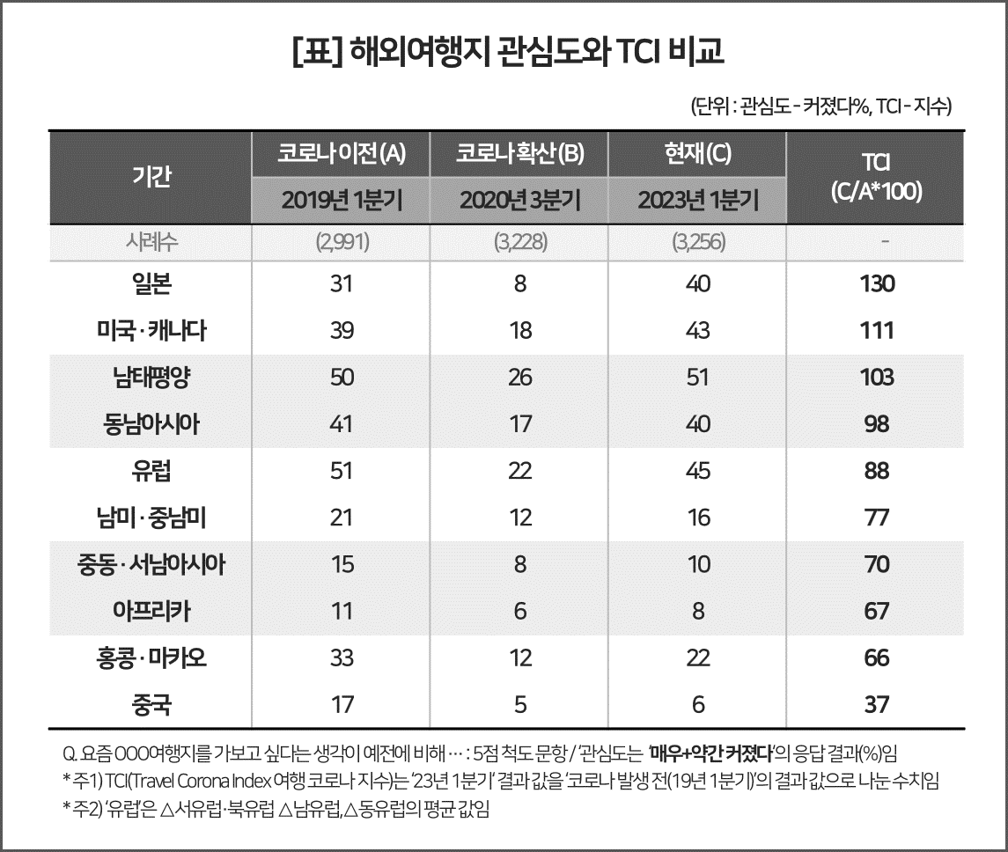

○ 가장 부진한 지역은 중화권이다. 중국의 TCI가 37로 가장 낮았는데 이는 중국 여행 관심도가 코로나 전의 3분의1 정도로 쪼그라들었다는 뜻이다. 사드 갈등, 홍콩 민주화 운동 탄압, 코로나 발원지라는 인식에 중국의 폐쇄적 정책이 더해진 결과다. 한국인이 비교적 쉽게 다녀오던 여행지인 홍콩·마카오의 TCI도 66으로 회복이 더뎠는데 이 또한 홍콩 민주화 운동 실패 이후의 급격한 중국화에 대한 거부감 때문으로 보인다.
□ 지리적 접근성이 떨어지고 여행 인프라 회복도 늦은 지역인 남미∙중남미(77), 중동∙서남아시아(70), 아프리카(67)의 TCI도 아직 상당히 낮았다.
○ 대부분 해외여행지 관심도는 2020년 코로나 발생 이후 반토막 아래로 떨어지는 암흑기를 지나 서서히 상승했다(참고. 해외여행, 마음은 해빙기 현실은 빙하기). 특히 올해 들어서는 여행 전반에서 코로나 이전 수준으로 회복 추세가 완연하다.
○ 다만 가장 가까운 해외여행지임에도 일본과 중국을 가보고 싶은 마음이 극과 극으로 갈리고 있다. '노 재팬'은 단기간에 일본 여행 관심도를 4분의1 토막 냈으나 최근 급반등해 보이콧의 효과가 한시적임을 보여 준다. 중국은 정반대다. 사드 반대, 홍콩 민주화 운동 탄압, 코로나 발생, 패권주의와 폐쇄적 정책이 맞물려 반중 분위기가 크게 확산됐다. 그 결과 ‘노 재팬’이 사라진 대신 '노 차이나'라 부를 만한 현상이 나타났다. 여행 심리는 국가간 과거사나 외교 이슈, 국제 정세와 무관할 수 없지만 결국은 소비자의 ‘마음’이 가장 중요하다.

컨슈머인사이트는 비대면조사에 효율적인 대규모 온라인패널을 통해 자동차, 이동통신, 쇼핑/유통, 관광/여행, 금융 등 다양한 산업에서 요구되는 전문적이고 과학적인 리서치 서비스를 제공하고 있습니다. 다양한 빅데이터를 패널 리서치 데이터와 융복합 연계하여 데이터의 가치를 높이고 이를 다양한 산업에 적용하는 데 집중하고 있습니다. 특히 최근에는 100% 모바일 기반으로 전국민 표본 대표성을 가진 조사 플랫폼 ‘국대패널’을 론칭하고 조사업계 누구나 사용할 수 있도록 개방했습니다.

이 결과는 컨슈머인사이트 소비자동향연구소가 매주 여행소비자 500명(연간 2만 6000명 조사)을 대상으로 수행하는 ‘주례 여행 행태 및 계획 조사’를 바탕으로 한다. 매주 업데이트되는 조사 결과와 분석 리포트는 www.consumerinsight.kr/travel에서 볼 수 있으며, 2017-2021년 조사 결과를 요약한 자료도 다운로드 받을 수 있다. (리포트 다운로드 받기)
---------------------------------------------------------------------------------------------------------------------
Copyright ⓒ Consumer Insight. All rights reserved. 이 자료의 저작권은 컨슈머인사이트에 귀속되며 보도 이외의 상업적 목적으로 사용할 수 없습니다
For-more-Information
김민화 컨슈머인사이트 연구위원/Ph.D | kimmh@consumerinsight.kr | 02)6004-7643
이제성 선임연구원/Ph.D | Ieejs@consumerinsight.kr | 02)6004-7631

